
دور التواصل في نجاح إدارة المشاريع
The Role of Communication in Project Management Success
إعداد الطالب:
عبد الله سالم العفاري
الرقم الجامعي :253000071
ماجستير إدارة المشاريع
كلية إدارة الأعمال

2026
المستخلص
هدفت هذه الدراسة إلى التعرف على دور التواصل في نجاح إدارة المشاريع، وبيان أثر التواصل الفعّال في تحسين أداء المشاريع وتعزيز فرص نجاحها، إضافة إلى تحديد أبرز معوقات التواصل التي قد تؤثر سلبًا في تنفيذ المشاريع. واعتمدت الدراسة على المنهج الوصفي التحليلي لملاءمته لطبيعة الدراسة وتحقيق أهدافها، كما تم استخدام الاستبانة أداةً رئيسة لجمع البيانات من عينة بلغت (81) مشاركًا من العاملين والمهتمين بمجال إدارة المشاريع.
أظهرت نتائج الدراسة وجود اتفاق مرتفع بين أفراد العينة على أهمية التواصل الفعّال في إدارة المشاريع، حيث يسهم في توضيح أهداف المشروع، وتعزيز التعاون والتنسيق بين أعضاء فريق العمل، وتحسين تدفق المعلومات، ودعم اتخاذ القرارات، وإنجاز المشاريع ضمن الوقت المحدد. كما بينت النتائج أن التواصل الجيد يسهم في الحد من الأخطاء أثناء تنفيذ المشروع وتقليل تعارض المهام بين أعضاء الفريق.
وفي المقابل، كشفت الدراسة عن وجود عدد من المعوقات التي قد تؤثر في فعالية التواصل، من أبرزها تأخر وصول المعلومات، وعدم وضوح الرسائل، ونقص المعلومات اللازمة لتنفيذ المهام، وعدم إبلاغ جميع أعضاء الفريق بالتغييرات التي تطرأ على المشروع في الوقت المناسب، الأمر الذي قد يؤدي إلى ضعف التنسيق وتأخر تنفيذ الأعمال وزيادة احتمالية وقوع الأخطاء.
وخلصت الدراسة إلى أن التواصل الفعّال يعد أحد العوامل الأساسية المؤثرة في نجاح إدارة المشاريع، وأوصت بضرورة تطوير خطط واضحة لإدارة التواصل، وتعزيز مهارات الاتصال لدى مديري المشاريع وأعضاء الفرق، والاستفادة من التقنيات الحديثة في تبادل المعلومات، بما يسهم في رفع كفاءة الأداء وتحقيق أهداف المشاريع بكفاءة وفاعلية.
الكلمات المفتاحية: التواصل، إدارة المشاريع، نجاح المشاريع، فرق العمل، إدارة التواصل.

الشكر والتقدير
الحمد لله أولًا وآخرًا، الذي بنعمته تتم الصالحات، وله الحمد على ما أنعم به من توفيقٍ وإعانة حتى اكتمل هذا العمل.
أتقدم بخالص الشكر وعظيم الامتنان إلى كل من أسهم في إنجاز هذه الدراسة، وأخص بالشكر مشرفي على هذه الرسالة، لما قدمه من توجيهات علمية قيمة، وملاحظات بناءة، ودعم مستمر كان له بالغ الأثر في إتمام هذا البحث وإخراجه بالصورة المرجوة.
كما أتقدم بالشكر والتقدير لأعضاء هيئة التدريس في برنامج ماجستير إدارة المشاريع، لما قدموه من علم ومعرفة كان لها الأثر الكبير في إثراء مسيرتي الأكاديمية.
وأتوجه بالشكر الجزيل إلى جميع المشاركين في الاستبانة، لتعاونهم الكريم وحرصهم على تقديم المعلومات التي أسهمت في تحقيق أهداف هذه الدراسة.
ولا يفوتني أن أعبر عن بالغ شكري وامتناني لأسرتي الكريمة، على دعمهم وتشجيعهم وصبرهم طوال فترة إعداد هذه الدراسة، سائلًا الله تعالى أن يجزيهم خير الجزاء.
وفي الختام، أسأل الله سبحانه وتعالى أن يجعل هذا العمل خالصًا لوجهه الكريم، وأن ينفع به الباحثين والمهتمين، وأن يوفق الجميع لما فيه الخير والسداد.

جدول المحتويات
1 الفصل الأول 5
1.1 المقدمة 5
1.2 مشكلة الدراسة 6
1.3 أهداف الدراسة 6
1.4 أسئلة الدراسة 7
1.5 منهجية الدراسة 7
1.6 أهمية الدراسة 7
1.7 حدود الدراسة 8
2 الفصل الثاني 9
2.1 مفهوم التواصل 9
2.2 مفهوم إدارة المشاريع 9
2.3 عناصر عملية التواصل في إدارة المشاريع 10
2.4 أنواع التواصل في إدارة المشاريع 11
2.5 معوقات التواصل في إدارة المشاريع 11
2.6 أثر التواصل في نجاح إدارة المشاريع 12
2.7 الدراسات السابقة 12
3 الفصل الثالث 14
3.1 منهج الدراسة 14
3.2 مجتمع الدراسة 14
3.3 أداة الدراسة 14
4 الفصل الرابع 15
4.1 توزيع أفراد عينة الدراسة حسب الجنس 15
4.2 توزيع أفراد العينة حسب العمر 15
4.3 توزيع أفراد العينة حسب المؤهل العلمي 17
4.4 توزيع أفراد العينة حسب المسمى الوظيفي 18
4.5 توزيع أفراد العينة حسب سنوات الخبرة 18
4.6 القسم الأول: التواصل في إدارة المشاريع 19
4.7 خلاصة القسم الأول 22
4.8 القسم الثاني: سلبيات عدم التواصل في إدارة المشاريع 23
4.9 خلاصة القسم الثاني 26
4.10 القسم الثالث: أثر التواصل في نجاح إدارة المشاريع 26
4.11 خلاصة نتائج المحور 30
5 الفصل الخامس 31
5.1 الخاتمة 31
5.2 التوصيات 32

رسم توضيحي 1 توزيع أفراد عينة الدراسة حسب الجنس 15
رسم توضيحي 2 توزيع أفراد العينة حسب العمر 16
رسم توضيحي 3توزيع أفراد العينة حسب المؤهل العلمي 16
رسم توضيحي 4توزيع أفراد العينة حسب سنوات الخبرة 17
رسم توضيحي 5يسهم التواصل الفعال في توضيح أهداف المشروع لجميع أعضاء الفريق 18
رسم توضيحي 6تختلف المعلومات التي تصلني من أطراف المشروع، مما يسبب ارتباكًا في العمل 19
رسم توضيحي 7يساعد التواصل المستمر بين أعضاء الفريق على تحسين سير العمل 20
رسم توضيحي 8ألاحظ وجود اختلاف في المعلومات المتداولة بين أعضاء فريق المشروع 20
رسم توضيحي 9يتم إبلاغ جميع الأطراف المعنية بأي تغييرات تطرأ على المشروع في الوقت المناسب 21
رسم توضيحي 10يؤدي تأخر وصول المعلومات إلى التأثير سلبًا على تنفيذ المشروع. 22
رسم توضيحي 11 يسبب عدم وضوح الرسائل سوء فهم بين أعضاء فريق العمل. 23
رسم توضيحي 12 أعتمد أحيانًا على الاجتهاد الشخصي بسبب نقص المعلومات اللازمة لتنفيذ عملي. 24
رسم توضيحي 13 لا يتم إبلاغ جميع أعضاء الفريق بالتغييرات التي تطرأ على المشروع. 24
رسم توضيحي 14 يسهم التواصل الفعال في إنجاز المشروع ضمن الوقت المحدد. 26
رسم توضيحي 15 يساعد التواصل الجيد على تقليل الأخطاء أثناء تنفيذ المشروع. 26
رسم توضيحي 16تؤدي مشكلات التواصل إلى تأخر إنجاز أنشطة المشروع. 27
رسم توضيحي 17 يساهم التواصل المستمر بين أعضاء الفريق في الحد من تعارض المهام. 28
رسم توضيحي 18أرى أن التواصل يعد من أهم عوامل نجاح إدارة المشاريع. 28

الفصل الأول

المقدمة
يتطور العالم اليوم بسرعة في عدة مجالات مثل الاقتصاد والتكنولوجيا والإدارة. هذا التطور جعل المؤسسات الحكومية والخاصة تعتمد بشكل أكبر على المشاريع كوسيلة لتحقيق أهدافها الرئيسية وتنفيذ خططها للنمو. إدارة المشاريع أصبحت واحدة من أهم المجالات الإدارية، حيث تساعد في تنظيم الموارد، وتحقيق الكفاءة في الأداء، وضمان إنجاز المهام في الوقت المحدد والميزانية المخصصة ومستوى الجودة المطلوب. مع زيادة حجم المشاريع وتعقيدها وتعدد الأطراف المعنية، أصبح من الضروري تحسين الممارسات الإدارية التي تعزز نجاح هذه المشاريع، ويعتبر التواصل الفعّال من أهم هذه الممارسات لأنه يؤثر بشكل كبير على أداء المشروع ونتائجه.
التواصل هو عملية مستمرة ضمن الإدارة حيث يتم تبادل المعلومات والأفكار والتعليمات والآراء بين الأفراد والمجموعات بغرض تحقيق فهم متبادل وتنظيم فعّال. فالتواصل لا يقتصر على نقل المعلومات فقط، بل يتضمن أيضاً التأكد من أن المعلومات تُفهم بشكل صحيح وأيضًا تقديم تعليقات تساعد في تصحيح الأخطاء وتحسين الأداء. في سياق إدارة المشاريع، يعتبر التواصل الوسيلة التي تربط مدير المشروع بفريق العمل والعملاء والموردين وأصحاب المصلحة، مما يجعله جزءًا أساسيًا في مختلف مراحل المشروع، بدءًا من التخطيط، ثم التنفيذ والمراقبة، وانتهاءً بالإغلاق وتقييم النتائج. (Lukito et al., 2024).
تشير الدراسات العلمية إلى أن نجاح المشاريع لا يعتمد فقط على الجوانب الفنية أو توفر الموارد المالية والبشرية، بل يرتبط أيضًا بكفاءة مدير المشروع في إدارة التواصل. فالتواصل الجيد يساعد في توضيح أهداف المشروع، وتنظيم الأدوار والمسؤوليات، وزيادة التعاون بين أعضاء الفريق، وتحسين عملية اتخاذ القرارات. كما يساهم في حل المشكلات في بدايتها، وتقليل النزاعات، والحد من الأخطاء الناتجة عن سوء فهم المعلومات أو تأخر وصولها إلى المعنيين. لذلك، أصبحت إدارة التواصل من المجالات الأساسية التي تركز عليها المعايير الحديثة في إدارة المشاريع، بسبب دورها في تحقيق التنسيق بين مختلف أنشطة المشروع وضمان توافقها مع توقعات المعنيين. (Ochoa Pacheco et al., 2023)
وفي الجهة الأخرى، يمكن أن يؤدي ضعف الاتصال إلى العديد من المشاكل السلبية التي تؤثر على نجاح المشروع، مثل سوء فهم المتطلبات، وقلة تنسيق العمل بين الفرق، وتأخير تنفيذ المهام، وزيادة النفقات، وانخفاض جودة النتائج، بالإضافة إلى تراجع رضا الأطراف المعنية. كما أن عدم وجود خطة واضحة لإدارة الاتصال قد يؤدي إلى تأخر المعلومات أو وصولها بشكل غير صحيح، مما يؤثر سلبًا على سير المشروع ويزيد من فرص التعثر أو الفشل. لذا، أصبح من الضروري تطوير استراتيجيات اتصال فعالة واستخدام التكنولوجيا الحديثة في تبادل المعلومات، كأحد أهم الممارسات التي تتبناها المؤسسات لتحسين إدارة مشاريعها وتحقيق أهدافها. Project Management Institute, 2022))

تظهر أهمية التواصل بشكل أكبر مع التغييرات الرقمية التي تشهدها المؤسسات، حيث تعمل فرق العمل غالبًا من مواقع مختلفة، وتعتمد على المنصات الرقمية والاجتماعات عبر الإنترنت لتنظيم الأعمال والمشاريع. ساهم هذا التغيير في توسيع مجالات التواصل وزيادة سرعة تبادل المعلومات، لكنه أيضًا وضع تحديات جديدة تتعلق باختيار وسائل الاتصال الصحيحة، وضمان صحة المعلومات، والحفاظ على تنسيق فعال بين جميع الأطراف. لذلك، أصبح التواصل الجيد مهارة أساسية يحتاجها مدير المشروع وأعضاء الفريق لضمان نجاح المشروع وتحقيق أهدافه بكفاءة.
وبناءً على الأهمية المتزايدة للتواصل في إدارة المشاريع، تهدف هذه الدراسة إلى توضيح دوره في نجاح إدارة المشاريع، من خلال استعراض المفاهيم المرتبطة بالتواصل وإدارة المشاريع، وشرح عناصر عملية التواصل وأنواعه، بالإضافة إلى العقبات التي تعترضه، وتأثيره على نجاح المشاريع. كما تسعى أيضًا للتعرف على آراء المشاركين في الدراسة حول هذا الدور. وتأمل الدراسة أن تساهم نتائجها في زيادة الوعي بأهمية التواصل الجيد، وتقديم توصيات يمكن أن تفيد في تحسين ممارسات إدارة المشاريع وزيادة كفاءة تنفيذها، مما يساعد المؤسسات على تحقيق أهدافها وتعزيز قدرتها على إنجاز مشاريعها بنجاح.

مشكلة الدراسة
على الرغم من التقدم الملحوظ في أساليب إدارة المشاريع، إلا أن الكثير من المشاريع لا تزال تواجه صعوبات بسبب ضعف التواصل بين أعضاء الفريق والمستفيدين. وقد يتسبب نقص المعلومات أو تأخرها في سوء فهم احتياجات المشروع، مما يؤثر سلبًا على جودة التنفيذ ويؤدي إلى تأخير في إنجاز المشروع أو ارتفاع تكلفته.
تتمثل مشكلة البحث في أن عدم وجود نظام اتصالات قوي داخل المشاريع يمكن أن يعيق التنسيق بين الأطراف المختلفة المشاركة، مما يؤثر بشكل مباشر على أداء المشروع ونتائجه النهائية. لذا فإن هذه الدراسة تهدف إلى دراسة تأثير التواصل على تحسين أداء المشاريع وزيادة فرص نجاحها.

أهداف الدراسة
تهدف هذه الدراسة إلى تحقيق مجموعة من الأهداف العلمية، وهي:
- توضيح مفهوم التواصل في إدارة المشاريع وأهميته في بيئة العمل الحديثة.
- دراسة دور التواصل بين مدير المشروع وأعضاء فريق العمل في تحقيق أهداف المشروع.
- تحليل العلاقة بين فعالية التواصل وأداء المشروع.
- تحديد التحديات التي تواجه عملية التواصل داخل المشاريع.
- تقديم توصيات علمية تساعد في تحسين التواصل داخل فرق المشاريع.

أسئلة الدراسة
تسعى الدراسة للإجابة عن الأسئلة التالية:
- ما مفهوم التواصل في إدارة المشاريع؟
- ما الدور الذي يلعبه التواصل في نجاح المشاريع؟
- ما أبرز التحديات التي تواجه عملية التواصل في المشاريع؟
- ما الأساليب التي يمكن أن تساعد في تحسين التواصل داخل المشاريع؟

منهجية الدراسة
تعتمد هذه الدراسة على المنهج الوصفي التحليلي، والذي يُستخدم لدراسة الظواهر الإدارية وتحليل العلاقات بين المتغيرات المختلفة.
وسيتم جمع البيانات من خلال:
- إعداد استبانة موجه للعاملين والطلاب في مجال إدارة المشاريع.
- تحليل البيانات باستخدام الأساليب الإحصائية المناسبة.
- مراجعة الأدبيات والدراسات السابقة المتعلقة بموضوع التواصل في إدارة المشاريع.

أهمية الدراسة
تكمن أهمية هذه الدراسة في عدة جوانب علمية وعملية، منها:
- تسليط الضوء على أهمية التواصل الفعّال في إدارة المشاريع.
- المساهمة في تطوير الممارسات الإدارية المتعلقة بإدارة الاتصال داخل المشاريع.
- مساعدة مديري المشاريع في تحسين طرق التواصل بين أعضاء الفريق وأصحاب المصلحة.
- تقديم توصيات علمية يمكن أن تساعد المؤسسات في تحسين أداء مشاريعها.

حدود الدراسة
تتناول هذه الدراسة فحص كيف يؤثر التواصل على نجاح المشاريع من خلال النظر في العلاقة بين جودة الاتصال وأداء المشروع، مع التركيز على الفرق العاملة التي تشارك في المشاريع داخل منظمات مختلفة.
تظهر هذه الدراسة أهمية التواصل الجيد في إدارة المشاريع وكيف يمكن أن يعزز أداء الفرق ويساعد في تحقيق أهداف المشروع. ونتيجة لذلك، من المتوقع أن تقدم نتائج هذه الدراسة فهماً أوضح لكيفية تأثير التواصل على نجاح المشاريع، إلى جانب تقديم نصائح عملية قد تفيد المؤسسات ومديري المشاريع في تحسين استراتيجيات الاتصال الخاصة بهم داخل المشاريع.

الفصل الثاني

مفهوم التواصل
التواصل هو مفهوم أساسي في مجالات الإدارة، حيث يُشير إلى العملية التي يتم من خلالها مشاركة المعلومات والأفكار والآراء والبيانات بين الأفراد أو المجموعات باستخدام طرق وأدوات اتصال مختلفة. الهدف هو تحقيق فهم مشترك وتنسيق الجهود للمساعدة في تحقيق الأهداف التنظيمية. التواصل لا يقتصر على نقل المعلومات فقط، بل يتضمن أيضًا تشفير الرسائل وإرسالها واستلامها وفهمها وتقديم التعليقات. ذلك يضمن أن تصل الرسالة بشكل صحيح ويقلل من احتمالية حدوث سوء فهم أو تشويه للمعلومات. يعتبر التواصل عملية مستمرة ومتغيرة تتأثر بالبيئة التنظيمية ونوع العلاقات بين الأفراد، مما يجعله أحد الأسس الهامة لنجاح الإدارة وتحقيق الكفاءة في المؤسسة. (Nasr & Al-Shara, 2023)

يعتبر التواصل أمرًا أساسيًا لدعم مختلف مهام الإدارة، مثل التخطيط والتنظيم والتوجيه والمراقبة، لأنه يساعد في توفير المعلومات الضرورية لاتخاذ القرارات، ويعزز التعاون بين الموظفين، ويبني الثقة بينهم، بالإضافة إلى تنسيق الجهود وجمعها لتحقيق الأهداف المشتركة. كما يلعب دورًا في تحسين بيئة العمل، وتقليل النزاعات داخل المنظمة، وزيادة رضى الموظفين، وتعزيز القدرة على التعامل مع التحديات والتغيرات في أماكن العمل الحديثة. لهذا السبب، أصبح التواصل أحد العناصر الرئيسية التي تعتمد عليها المؤسسات لتحسين أدائها وزيادة تنافسيتها في ظل التغيرات السريعة التي يشهدها العالم اليوم. (Lukito et al., 2024)

مفهوم إدارة المشاريع
تُعتبر إدارة المشاريع طريقة لتطبيق المعرفة والمهارات والأدوات والتقنيات وأساليب الإدارة على الأنشطة الخاصة بالمشروع. الهدف منها هو الوصول إلى الأهداف بكفاءة وفعالية ضمن القيود المحددة مثل النطاق والوقت والتكلفة والجودة. تُعتبر إدارة المشاريع أسلوباً إدارياً منظماً يركز على التخطيط الجيد للمشروع، وتنظيم الموارد البشرية والمالية والمادية، ومتابعة التنفيذ، وإدارة المخاطر، ومراقبة الأداء، حتى يتم إنهاء المشروع وتحقيق النتائج المطلوبة حسب المتطلبات المتفق عليها. (Project Management Institute, 2022)

إدارة المشاريع تتضمن مجموعة من العمليات المرتبطة التي تبدأ بفهم احتياجات المشروع وأهدافه، ثم إعداد الخطط اللازمة للتنفيذ، وتوزيع المهام والأدوار، وإدارة الموارد، ومتابعة الأداء، وحل المشكلات والمخاطر التي قد تظهر أثناء التنفيذ، وأخيرًا تقييم نتائج المشروع واستخلاص الخبرات. يحتاج نجاح هذه العمليات إلى تنسيق بين مختلف أقسام الإدارة، بالإضافة إلى الاستخدام الفعال للموارد، والتواصل المستمر مع جميع الأطراف المعنية بالمشروع. (Majid, 2025)

لقد حصلت إدارة المشاريع على اهتمام أكبر خلال السنوات الأخيرة بسبب زيادة تنفيذ المشاريع الاستثمارية والتنموية، وازدياد تعقيد ظروف العمل، وكذلك ارتفاع توقعات المستفيدين والمعنيين. أصبحت المؤسسات، سواء كانت حكومية أو خاصة، تعتمد على أسس إدارة المشاريع لضمان أفضل استخدام للموارد، وتحقيق أداء فعال، وتقليل المخاطر، وزيادة معدلات نجاح المشاريع. لذا تعتبر إدارة المشاريع في الوقت الحالي واحدة من أبرز المجالات الإدارية التي تساهم في تحقيق تطوير المؤسسات، وتعزيز القدرة التنافسية، ودعم استدامة المنظمات في بيئة دائمة التغيير. التواصل في إدارة المشاريع (Salman et al., 2020)

عناصر عملية التواصل في إدارة المشاريع
تتكون عملية التواصل في إدارة المشاريع من مجموعة من المكونات المترابطة التي تضمن تبادل المعلومات بين جميع المشاركين في المشروع بشكل واضح وفعال. تبدأ هذه العملية بالمرسل، وهو الشخص الذي يقوم بتكوين الرسالة وإرسالها. بعد ذلك تأتي الرسالة التي تحتوي على المعلومات أو البيانات أو التعليمات التي يجب توصيلها. ثم يتم اختيار وسيلة أو قناة مناسبة لنقل الرسالة، سواء كانت صوتية أو مكتوبة أو عبر الإنترنت، لضمان وصولها إلى المستقبل الذي يقوم بتفسيرها وفهم مضمونها. يُعتبر الرد أو التغذية الراجعة المرحلة النهائية في عملية التواصل، لأنها تمكّن المرسل من التأكد من أن الرسالة وصلت وأن الهدف منها تحقق، وتساعد أيضًا في التعامل مع أي سوء فهم أو أخطاء يمكن أن تحدث أثناء عملية التواصل. (Project Management Institute, 2022)

تظهر الدراسات العلمية أن نجاح عملية التواصل لا يتوقف فقط على وجود هذه العناصر، بل يتعلق أيضًا بمدى ترابطها وتناسبها مع طبيعة المشروع واحتياجات المعنيين. فعندما يكون التواصل فعّالًا، فإنه يساعد في تحسين التنسيق بين أعضاء الفريق، ويسرّع من عملية اتخاذ القرارات، ويقلل من الأخطاء الناتجة عن قلة تبادل المعلومات، مما يؤدي إلى تحسين فرص نجاح المشروع وتحقيق أهدافه. (Lukito et al., 2024)

أنواع التواصل في إدارة المشاريع
يعتبر التواصل في إدارة المشاريع عملية تتضمن عدة أشكال، حيث تتنوع وسائله وطرقه بناءً على طبيعة المشروع والأشخاص المشاركين فيه. يتم تصنيف التواصل حسب طريقة نقل المعلومات إلى تواصل شفهي يحدث عبر الاجتماعات والنقاشات والعروض. كما يوجد تواصل كتابي يتضمن التقارير الرسمية وخطط المشاريع ورسائل البريد الإلكتروني، بالإضافة إلى تواصل غير لفظي يعتمد على تعبيرات الوجه ولغة الجسد ونبرة الصوت، ويؤثر في تفسير الرسائل خلال التفاعل المباشر (Fareed et al., 2023)
يصنف التواصل بحسب طبيعته إلى نوعين: الأول هو التواصل الرسمي الذي يتم وفق السياسات والإجراءات المعتمدة، والذي يهدف إلى تسجيل المعلومات والتأكد من صحتها. الثاني هو التواصل غير الرسمي الذي يساعد في تقوية العلاقات بين أفراد الفريق ويساعد في تبادل المعلومات بسرعة.
بالإضافة إلى ذلك، يفرق الباحثون بين التواصل الداخلي الذي يحدث بين أعضاء الفريق والإدارة، والتواصل الخارجي الذي يشمل العملاء والموردين والأطراف المعنية. الهدف من هذا النوع من التواصل هو ضمان توافق المشروع مع متطلبات المعنيين وتحقيق أهدافه بفاعلية. (Ochoa Pacheco et al., 2023)

معوقات التواصل في إدارة المشاريع
تعتبر عوائق التواصل من أهم الصعوبات التي تواجه إدارة المشاريع، لأنها تؤثر بشكل مباشر على كفاءة العمل والوصول إلى أهداف المشروع. تشمل هذه العوائق عدم وضوح الرسائل، وضعف مهارات التواصل، تأخر نقل المعلومات، استخدام وسائل اتصال غير مناسبة، بالإضافة إلى اختلاف الخلفيات الثقافية والتنظيمية بين أعضاء فريق العمل، وهو ما قد يؤدي إلى فهم خاطئ للمتطلبات، وتأخير اتخاذ القرارات، وزيادة فرص حدوث الأخطاء. كما أن غياب التغذية الراجعة الفعالة يقلل من قدرة مدير المشروع على التعرف على المشكلات في وقت مبكر، مما قد يؤثر سلبًا على الوقت والتكلفة وجودة التنفيذ. (Majeed et al., 2021)

تظهر آثار هذه العوائق في العديد من المشاريع الضخمة، ومن أشهرها مشروع مطار برلين براندنبورغ في ألمانيا. هذا المشروع تأخر لعدة سنوات بسبب نقص التنسيق والتواصل بين الشركات المنفذة والاستشاريين والمقاولين، بالإضافة إلى عدم وضوح المعلومات المتعلقة بالتغييرات الفنية ومتطلبات السلامة. وهذا أدى إلى تكرار الأخطاء وارتفاع التكاليف وتأجيل الافتتاح عدة مرات. مما يوضح مدى أهمية وجود نظام تواصل فاعل يضمن تبادل المعلومات بدقة وفي الوقت المناسب بين جميع المعنيين. (Wang et al., 2023)

أثر التواصل في نجاح إدارة المشاريع
يعتبر التواصل الجيد من العوامل المهمة التي تساعد على نجاح إدارة المشاريع، فإنه يوضح أهداف المشروع، ويحدد الأدوار والمسؤوليات، ويعزز التنسيق بين أعضاء فريق العمل والمستفيدين. كما يساهم في سرعة تبادل المعلومات، وتحسين جودة القرارات، وتقليل النزاعات، وحل المشكلات في الوقت المناسب، مما ينعكس بشكل إيجابي على تحقيق أهداف المشروع ضمن الوقت والميزانية والجودة المحددة (Čulo & Skendrović, 2010).
لقد أظهرت العديد من المشاريع الناجحة أهمية التواصل المنظم في تحقيق الإنجازات، ومن ذلك مشروع برج خليفة، حيث اعتمدت الجهات المسؤولة عن المشروع على نظام تواصل شامل بين فرق التصميم والتنفيذ والاستشاريين والموردين من خلال الاجتماعات الدورية، والتقارير المنتظمة، واستخدام أنظمة إلكترونية لتبادل المعلومات ومتابعة سير العمل. وقد ساعد هذا الأسلوب في تعزيز التنسيق بين الأطراف المختلفة، وسرعة معالجة التحديات التي ظهرت أثناء التنفيذ، والمحافظة على جودة العمل، مما جعل المشروع يُعتبر من أبرز النماذج العالمية التي تُظهر تأثير التواصل الفعّال في نجاح إدارة المشاريع (Cripe & Burleigh, 2022)

الدراسات السابقة
دراسة Wu وآخرون (2017)
هدفت دراسة Wu et al. (2017) بعنوان Investigating the Relationship Between Communication–Conflict Interaction and Project Success Among Construction Project Teams إلى دراسة العلاقة بين التواصل وإدارة الصراع وتأثيرهما في نجاح مشاريع التشييد. واعتمدت الدراسة على المنهج الكمي باستخدام الاستبانة وتحليل المعادلات الهيكلية. وأظهرت النتائج أن التواصل الفعال يعزز إدارة الصراع البناء داخل فرق العمل، مما يسهم في تحسين أداء المشروع وزيادة فرص نجاحه.

2. دراسة Mohamed وآخرون (2015)
هدفت دراسة Mohamed et al. (2015) بعنوان Leadership, Culture and Team Communication: Analysis of Project Success Causality – A UAE Case إلى تحليل أثر القيادة والثقافة التنظيمية والتواصل بين أعضاء الفريق في نجاح المشاريع بدولة الإمارات العربية المتحدة. واستخدمت الدراسة المنهج الوصفي التحليلي، وأظهرت النتائج أن التواصل الفعال بين أعضاء الفريق يُعد من أهم العوامل المؤثرة في نجاح المشروع وتحقيق أهدافه.

3. دراسة Lukito وآخرون (2024)
هدفت دراسة Lukito et al. (2024) بعنوان Evaluation of Communication Management on Project Success: A Case Study of the Construction of PT. XYZ إلى تقييم أثر إدارة التواصل في نجاح المشاريع الإنشائية. واعتمدت الدراسة على المنهج الكمي، وأظهرت النتائج أن وضوح قنوات الاتصال، واستخدام تقنيات الاتصال، ومهارات التواصل، والعمل الجماعي من أكثر العوامل تأثيرًا في نجاح المشروع.

4. دراسة Lertratkosum وPorananond (2024)
هدفت دراسة Lertratkosum and Porananond (2024) بعنوان Communication Factors for Managing Project with Co-located Team and Virtual Team Affecting Project Success إلى التعرف على عوامل التواصل المؤثرة في نجاح المشاريع التي تُدار بواسطة فرق عمل حضورية وافتراضية. واعتمدت الدراسة على المنهج الوصفي التحليلي، وأكدت النتائج أن وضوح الرسائل، واختيار قنوات الاتصال المناسبة، والتغذية الراجعة المستمرة تسهم بشكل كبير في نجاح المشاريع.

5. دراسة Muranaka وآخرون (2019)
هدفت دراسة Muranaka et al. (2019) بعنوان The Importance of Communication in Project Management Success إلى تقييم أهمية التواصل في نجاح إدارة المشاريع، والتعرف على أكثر قنوات الاتصال استخدامًا والعوامل التي تحسن أو تعيق عملية التواصل. واعتمدت الدراسة على أسلوب المسح باستخدام الاستبانة، وأظهرت النتائج أن كفاءة التواصل بين أصحاب المصلحة تُعد من أهم عوامل نجاح المشاريع وتحقيق أهدافها.

الفصل الثالث

منهج الدراسة
اعتمدت هذه الدراسة على المنهج الوصفي التحليلي، لكونه الأنسب لتحقيق أهداف الدراسة المتمثلة في التعرف على دور التواصل في نجاح إدارة المشاريع. ويقوم هذا المنهج على جمع البيانات من أفراد مجتمع الدراسة باستخدام الاستبانة، ثم تحليلها إحصائيًا للوصول إلى نتائج تساعد في تفسير الظاهرة محل الدراسة والإجابة عن أسئلتها.

مجتمع الدراسة
يتكون مجتمع الدراسة من الموظفين والطلاب الدارسين في التخصصات ذات العلاقة بإدارة المشاريع والإدارة، وذلك لارتباطهم بموضوع الدراسة وإلمامهم بمفاهيم التواصل وإدارة المشاريع. ويُتوقع أن تسهم آراؤهم في تقديم بيانات تساعد على التعرف إلى دور التواصل في نجاح إدارة المشاريع، سواء من خلال الخبرة العملية لدى الموظفين أو المعرفة الأكاديمية لدى الطلاب.

أداة الدراسة
اعتمدت الدراسة على الاستبانة بوصفها الأداة الرئيسة لجمع البيانات، نظرًا لملاءمتها لطبيعة الدراسة، وقدرتها على جمع البيانات من عدد كبير من أفراد العينة في وقت قصير، إضافة إلى سهولة تحليل نتائجها إحصائيًا.
وقد تم إعداد الاستبانة بالاستناد إلى الأدبيات العلمية والدراسات السابقة المتعلقة بالتواصل وإدارة المشاريع، وتكونت من قسمين رئيسين:
- القسم الأول: البيانات الشخصية والوظيفية للمشاركين، مثل الجنس، والعمر، وسنوات الخبرة، والمسمى الوظيفي.
- القسم الثاني: عبارات تقيس دور التواصل في نجاح إدارة المشاريع، وتم توزيعها على محاور الدراسة، وهي:
  - التواصل في إدارة المشاريع.
  - معوقات التواصل في إدارة المشاريع.
  - أثر التواصل في نجاح إدارة المشاريع.

الفصل الرابع

توزيع أفراد عينة الدراسة حسب الجنس
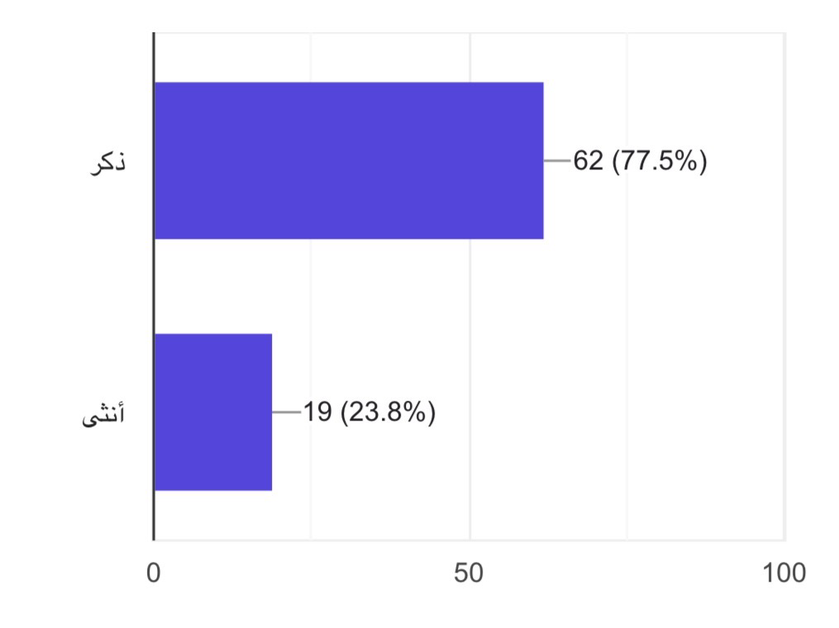
يتضح من نتائج البحث أن معظم المشاركين كانوا من الذكور، حيث وصل عددهم (62) فردًا، بينما بلغ عدد الإناث (19) فردة. وهذا يدل على أن الذكور يشكلون النسبة الكبرى من المشاركين في البحث، وقد يعكس هذا طبيعة الفئات المستهدفة في البحث، التي تشمل العاملين والمهتمين بمجال إدارة المشاريع، وهو مجال يتميز في بعض القطاعات بتواجد الذكور بشكل أكبر. ويعتبر هذا التوزيع مناسبًا لأغراض البحث، ولا يؤثر على إمكانية الاستفادة من النتائج لتحقيق أهدافه.
رسم توضيحي 1 توزيع أفراد عينة الدراسة حسب الجنس

توزيع أفراد العينة حسب العمر
اوضحت النتائج من الاستبانة أن الفئة العمرية (25–35 سنة) أتت في المرتبة الأولى من حيث عدد المشاركين، إذ بلغ عددهم (42) مشاركًا، تبعتها الفئة العمرية (35–45 سنة) بعدد (19) مشاركًا، ثم الفئة الأقل من (25 سنة) بعدد (13) مشاركًا، بينما جاءت الفئة العمرية (45 سنة فأكثر) في المرتبة الأخيرة بعدد (7) مشاركين.
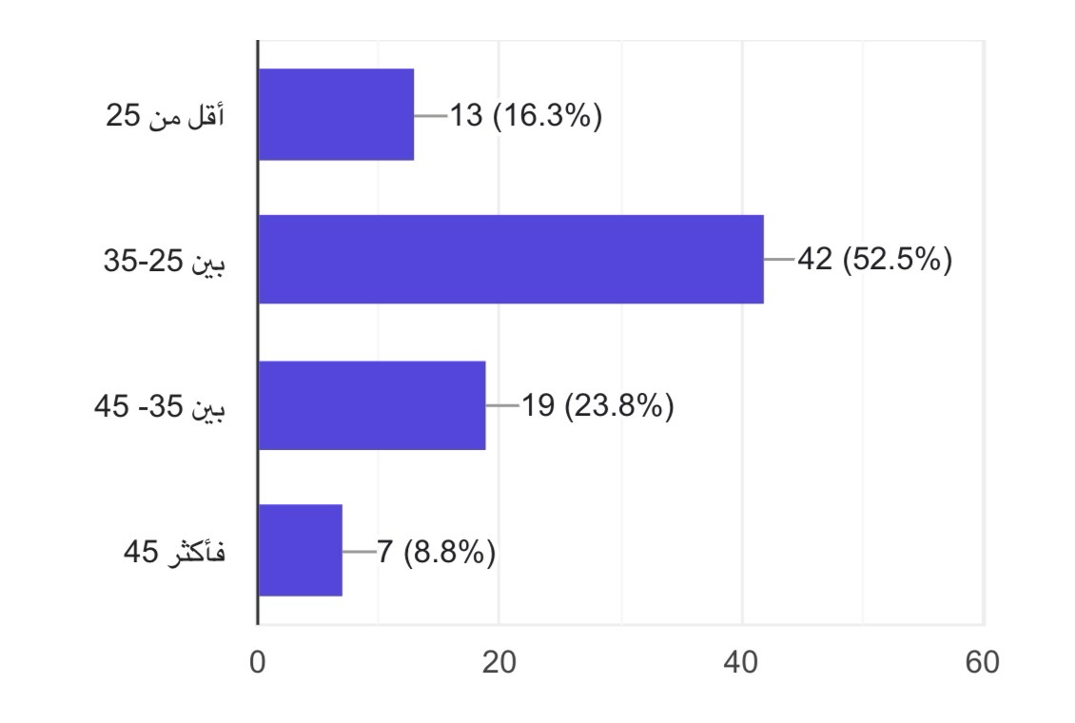
وتشير هذه النتائج إلى أن غالبية أفراد العينة ينتمون إلى الفئات العمرية الأكثر نشاطًا في سوق العمل، الأمر الذي يدعم من موثوقية البيانات، نظرًا لارتباط هذه الفئات بالعمل في المشاريع واكتسابها خبرات عملية تساعدها على تقييم واقع التواصل داخل بيئة المشاريع بصورة أكثر دقة.
رسم توضيحي 2 توزيع أفراد العينة حسب العمر

توزيع أفراد العينة حسب المؤهل العلمي
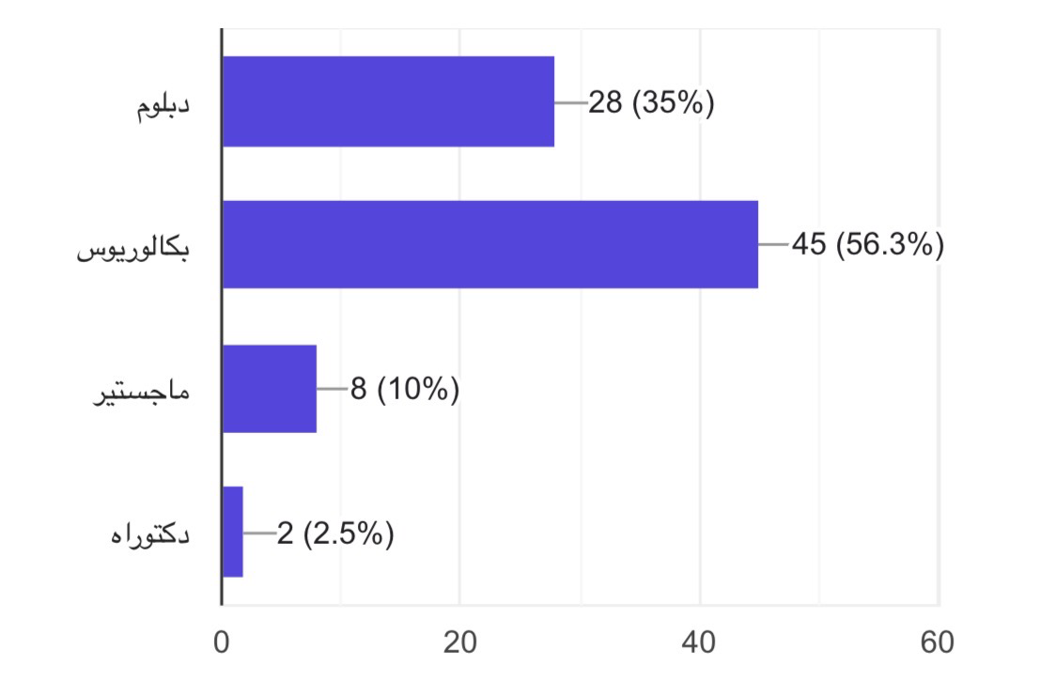
أظهرت النتائج تعددا في المؤهلات العلمية لأفراد العينة، حيث أتت فئة حملة البكالوريوس في المرتبة الأولى بعدد (45) مشاركًا، عقبتها فئة حملة الدبلوم بعدد (28) مشاركًا، ثم فئة حملة الماجستير بعدد (8) مشاركين، في حين أتت فئة حملة الدكتوراه في المرتبة الأخيرة بعدد (2) مشاركين.
رسم توضيحي 3توزيع أفراد العينة حسب المؤهل العلمي
ويشير هذا التوزيع إلى أن غالبية أفراد العينة من حملة المؤهلات الجامعية، وهو ما يعزز من موثوقية البيانات، نظرًا لامتلاك المشاركين مستوىً علميًا يساعدهم على فهم موضوع الدراسة والإجابة عن عبارات الاستبانة بصورة تعكس واقع خبراتهم ومعارفهم.

توزيع أفراد العينة حسب المسمى الوظيفي
أظهرت نتائج الدراسة تنوعًا ملاحظا في المسميات الوظيفية لأفراد العينة، حيث تضمنت العينة مشاركين من مجالات مهنية متعددة، ضمت الوظائف الهندسية والإدارية، وإدارة العمليات، وإدارة المشاريع، إلى جانب العاملين في القطاع الصحي والإعلامي، وعدد من التخصصات المهنية الأخرى، بالإضافة إلى طلاب الجامعات وطلاب الدراسات العليا.
ويعكس هذا التنوع شمولية العينة واحتواءها على مشاركين من خلفيات مهنية وأكاديمية مختلفة، الأمر الذي يساهم في إثراء نتائج الدراسة من خلال تعدد الخبرات ووجهات النظر المرتبطة بموضوع التواصل في إدارة المشاريع، ويمنح الدراسة قدرًا أكبر من التنوع في الآراء والتجارب العملية.

توزيع أفراد العينة حسب سنوات الخبرة
أظهرت نتائج الدراسة تفاوتا في سنوات الخبرة لدى أفراد العينة، حيث أتت الفئة التي تمتلك خبرة تتراوح بين سنة وخمس سنوات في المرتبة الأولى بعدد (24) مشاركًا، عقبتها الفئة التي تمتلك خبرة تتراوح بين خمس
وعشر سنوات بعدد (22) مشاركًا. كما بلغ عدد المشاركين الذين تقل خبرتهم عن سنة واحدة (18) مشاركًا، في حين بلغ عدد المشاركين الذين تزيد خبرتهم على عشر سنوات (18) مشاركًا.
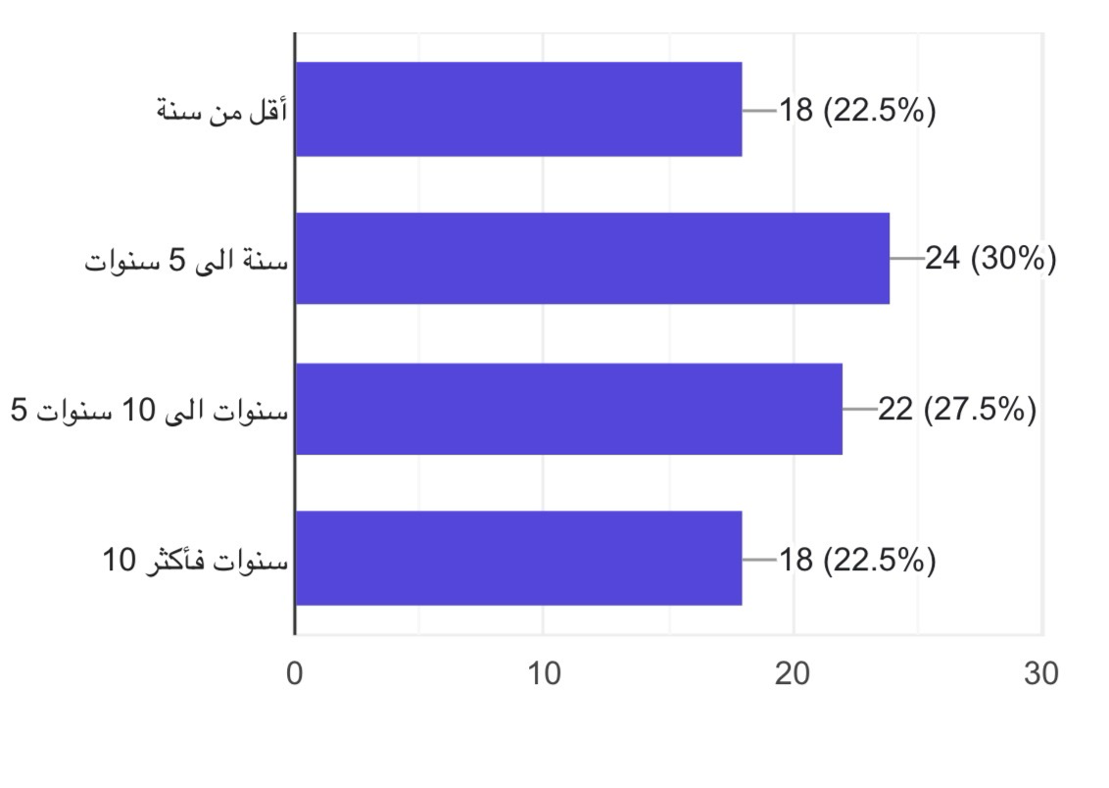
ويشير هذا التقسيم إلى أن عينة الدراسة تضم مشاركين ذوي مستويات مختلفة من الخبرة العملية، بدءًا من حديثي الخبرة وصولًا إلى أصحاب الخبرات الطويلة. ويعد هذا التنوع من الجوانب الإيجابية في الدراسة؛ إذ يتيح الحصول على آراء تعكس تجارب عملية متفاوتة في بيئات العمل، مما يسهم في تكوين تصور أكثر شمولًا حول دور التواصل في نجاح إدارة المشاريع، ويعزز من تنوع وجهات النظر المرتبطة بموضوع الدراسة.
رسم توضيحي 4توزيع أفراد العينة حسب سنوات الخبرة

القسم الأول: التواصل في إدارة المشاريع
يهدف هذا القسم إلى التعرف على مستوى التواصل في إدارة المشاريع من وجهة نظر أفراد عينة الدراسة، وذلك من خلال مجموعة من العبارات التي تناولت وضوح المعلومات، وتبادلها، والتنسيق بين أعضاء فريق المشروع، وإبلاغ الأطراف المعنية بالمستجدات والتغييرات التي تطرأ أثناء تنفيذ المشروع

يسهم التواصل الفعال في توضيح أهداف المشروع لجميع أعضاء الفريق
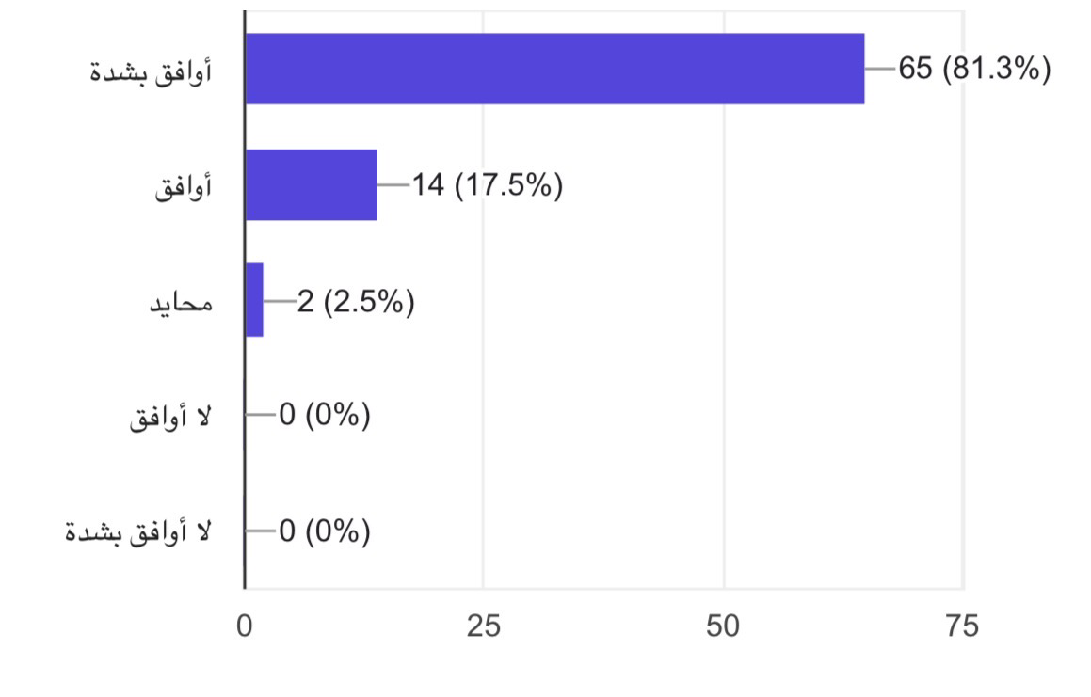
أشارت النتائج إلى ارتفاع مستوى الاتفاق بين أفراد العينة حول هذه العبارة، حيث أبدى (65) مشاركًا موافقتهم بشدة، في حين وافق (14) مشاركًا، بينما اختار (2) من المشاركين خيار الحياد. وتعكس هذه النتيجة إدراك أفراد العينة للدور الذي يؤديه التواصل الفعال في توضيح أهداف المشروع، بما يسهم في تعزيز فهم أعضاء الفريق لمتطلبات العمل وتحقيق قدر أكبر من التنسيق أثناء تنفيذ المشروع.
رسم توضيحي 5يسهم التواصل الفعال في توضيح أهداف المشروع لجميع أعضاء الفريق

تختلف المعلومات التي تصلني من أطراف المشروع، مما يسبب ارتباكًا في العمل
أظهرت النتائج أن (37) مشاركًا وافقوا بشدة، و(24) وافقوا، بينما اختار (16) مشاركًا الحياد، في حين بلغ عدد غير الموافقين (9) مشاركين، ومشاركًا واحدًا غير موافق بشدة. وتشير هذه النتيجة إلى وجود تفاوت في آراء أفراد العينة، إلا أن غالبية المشاركين يرون أن اختلاف المعلومات المتداولة بين أطراف المشروع قد يؤدي إلى حدوث ارتباك في سير العمل، وهو ما يؤكد أهمية توحيد مصادر المعلومات وتعزيز التنسيق بين جميع الأطراف المعنية.
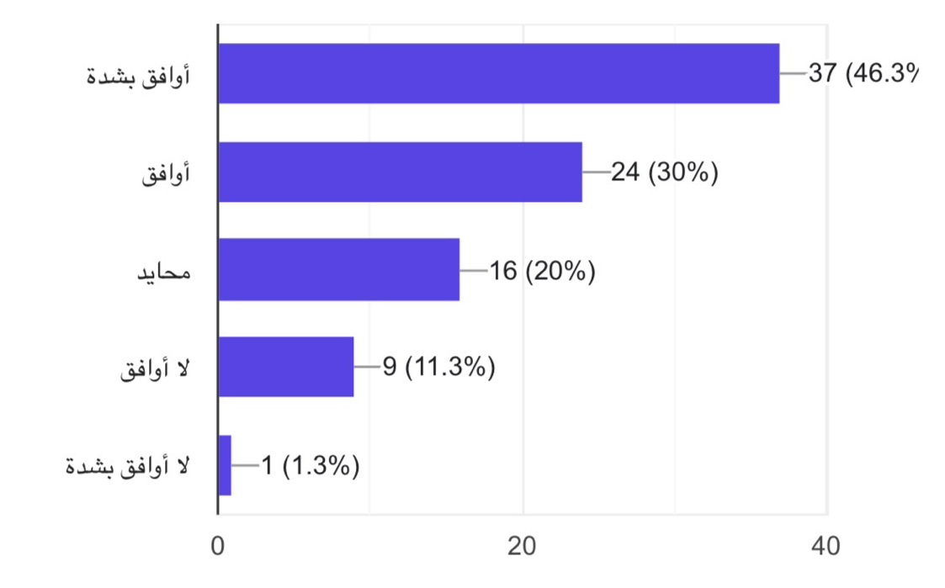
رسم توضيحي 6تختلف المعلومات التي تصلني من أطراف المشروع، مما يسبب ارتباكًا في العمل

يساعد التواصل المستمر بين أعضاء الفريق على تحسين سير العمل
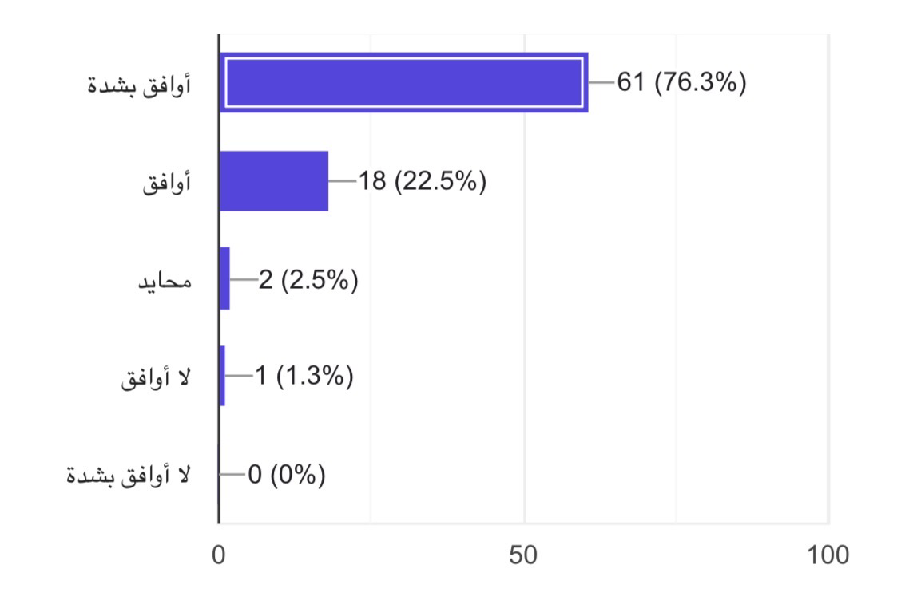
بينت النتائج وجود مستوى مرتفع من الاتفاق على هذه العبارة، حيث بلغ عدد المشاركين الذين وافقوا بشدة (61) مشاركًا، وبلغ عدد الموافقين (18) مشاركًا، بينما اختار (2) الحياد، في حين لم يعارض العبارة سوى مشارك واحد. وتدل هذه النتيجة على اقتناع أفراد العينة بأهمية التواصل المستمر في تحسين سير العمل، من خلال تعزيز التعاون، وتبادل المعلومات، وتسهيل معالجة المشكلات التي قد تواجه فريق المشروع.
رسم توضيحي 7يساعد التواصل المستمر بين أعضاء الفريق على تحسين سير العمل

ألاحظ وجود اختلاف في المعلومات المتداولة بين أعضاء فريق المشروع
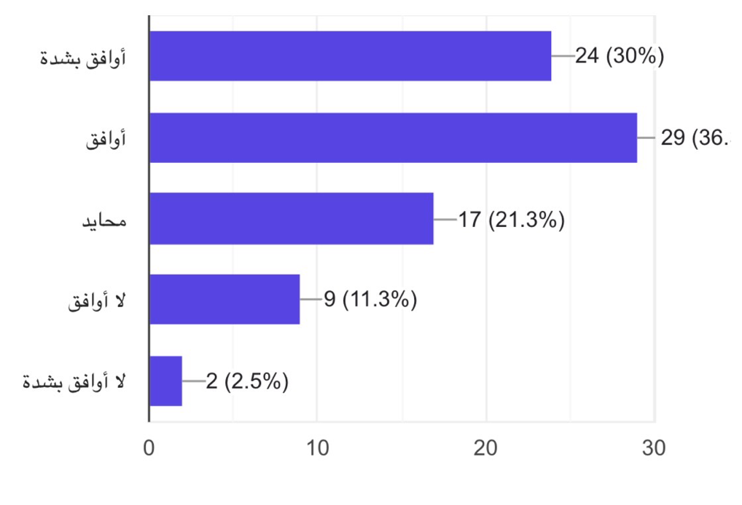
أوضحت النتائج أن (24) مشاركًا وافقوا بشدة، و(29) وافقوا، بينما اختار (17) مشاركًا الحياد، في حين بلغ عدد غير الموافقين (9) مشاركين، ومشاركين اثنين غير موافقين بشدة. وتعكس هذه النتيجة وجود ملاحظات لدى عدد من أفراد العينة بشأن اختلاف المعلومات المتداولة بين أعضاء الفريق، الأمر الذي قد يؤثر في كفاءة التواصل ويستدعي تعزيز آليات تبادل المعلومات لضمان وضوحها واتساقها بين جميع العاملين في المشروع.
رسم توضيحي 8ألاحظ وجود اختلاف في المعلومات المتداولة بين أعضاء فريق المشروع

يتم إبلاغ جميع الأطراف المعنية بأي تغييرات تطرأ على المشروع في الوقت المناسب
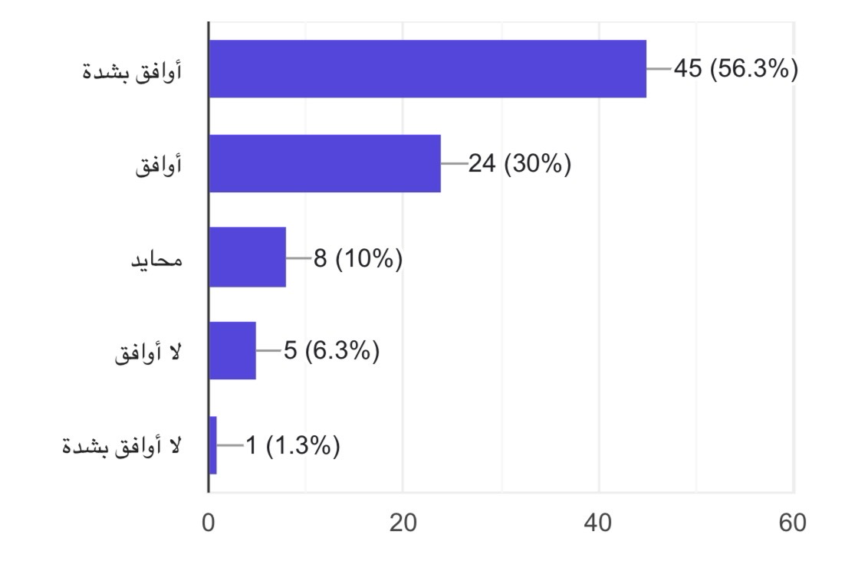
أظهرت النتائج اتفاق غالبية أفراد العينة مع هذه العبارة، حيث بلغ عدد الموافقين بشدة (45) مشاركًا، وبلغ عدد الموافقين (24) مشاركًا، بينما اختار (8) مشاركين الحياد، في حين بلغ عدد غير الموافقين (5) مشاركين، ومشاركًا واحدًا غير موافق بشدة. وتشير هذه النتيجة إلى أن غالبية المشاركين يرون أن التغييرات المتعلقة بالمشروع يتم إيصالها إلى الأطراف المعنية في الوقت المناسب، مما يسهم في تحسين التنسيق بين العاملين، والحد من المشكلات التي قد تنشأ نتيجة تأخر وصول المعلومات.
رسم توضيحي 9يتم إبلاغ جميع الأطراف المعنية بأي تغييرات تطرأ على المشروع في الوقت المناسب

خلاصة القسم الأول
بوجه عام، تعكس نتائج هذا المحور ارتفاع مستوى الاتفاق بين أفراد العينة حول أهمية التواصل في إدارة المشاريع، لا سيما فيما يتعلق بتوضيح أهداف المشروع، وتعزيز التعاون بين أعضاء الفريق، وإيصال التغييرات إلى الأطراف المعنية في الوقت المناسب. وفي المقابل، أظهرت بعض العبارات وجود ملاحظات تتعلق بتفاوت المعلومات المتداولة بين أطراف المشروع، وهو ما يشير إلى أهمية تطوير آليات الاتصال، وتوحيد مصادر المعلومات، بما يسهم في رفع كفاءة التواصل وتحقيق نجاح أكبر للمشاريع

القسم الثاني: سلبيات عدم التواصل في إدارة المشاريع
يهدف هذا المحور إلى التعرف على أبرز المعوقات التي قد تؤثر في فعالية التواصل داخل إدارة المشاريع، وذلك من خلال تحليل استجابات أفراد العينة تجاه عبارات هذا المحور. ويُعد التواصل الفعال أحد العوامل الأساسية التي تسهم في نجاح المشاريع، إلا أن وجود بعض المعوقات قد يحد من كفاءة تبادل المعلومات والتنسيق بين أعضاء فريق العمل وأصحاب المصلحة، مما قد ينعكس سلبًا على سير العمل وجودة المخرجات. ومن هذا المنطلق، تم تضمين مجموعة من العبارات التي تقيس أبرز التحديات المرتبطة بعملية التواصل، بهدف الوقوف على مدى تأثيرها في بيئة العمل من وجهة نظر أفراد العينة، وتحديد الجوانب التي تستدعي مزيدًا من الاهتمام والتحسين

يؤدي تأخر وصول المعلومات إلى التأثير سلبًا على تنفيذ المشروع.
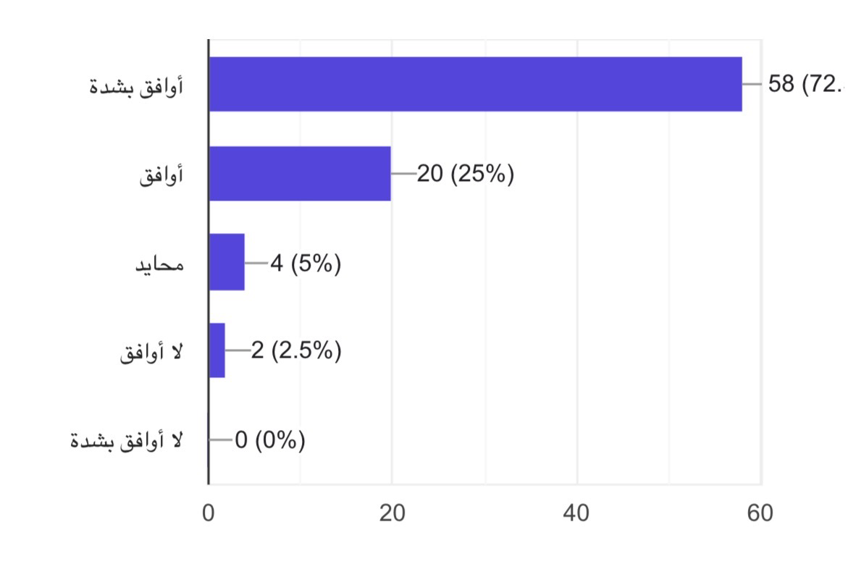
أظهرت نتائج الدراسة أن غالبية أفراد العينة وافقوا على أن تأخر وصول المعلومات يؤثر سلبًا في تنفيذ المشروع، حيث بلغ عدد الذين اختاروا أوافق بشدة (58) مشاركًا، بينما بلغ عدد الذين اختاروا أوافق (20) مشاركًا، في حين كانت بقية الاستجابات محدودة بين الحياد وعدم الموافقة. ويعكس ذلك إدراك أفراد العينة لأهمية وصول المعلومات في الوقت المناسب، باعتبارها عنصرًا أساسيًا يسهم في دعم سير العمل، وتقليل التأخير في تنفيذ المهام، وتعزيز كفاءة اتخاذ القرارات داخل المشروع. كما تشير هذه النتيجة إلى أن تأخر تدفق المعلومات قد يؤدي إلى إعاقة التنسيق بين أعضاء الفريق، ويؤثر في الالتزام بالجدول الزمني للمشروع.
رسم توضيحي 10يؤدي تأخر وصول المعلومات إلى التأثير سلبًا على تنفيذ المشروع.

يسبب عدم وضوح الرسائل سوء فهم بين أعضاء فريق العمل.
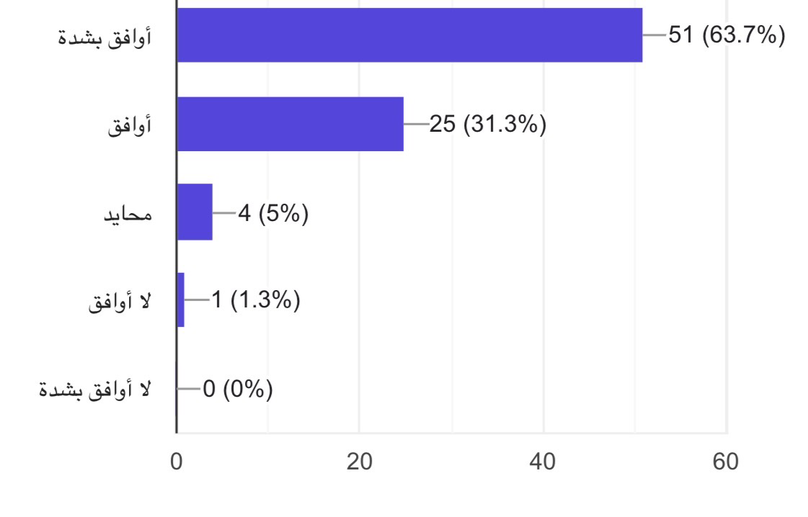
أظهرت نتائج الدراسة اتفاقًا مرتفعًا بين أفراد العينة على هذه العبارة، حيث بلغ عدد المشاركين الذين اختاروا أوافق بشدة (51) مشاركًا بنسبة ، بينما بلغ عدد الذين اختاروا أوافق (25) مشاركًا بنسبة. في المقابل، جاءت نسبة المشاركين الذين اختاروا محايد ، في حين بلغت نسبة لا أوافق ، ولم تسجل أي استجابة ضمن خيار لا أوافق بشدة.
رسم توضيحي 11 يسبب عدم وضوح الرسائل سوء فهم بين أعضاء فريق العمل.

وتشير هذه النتائج إلى وجود اتفاق واضح بين أفراد العينة على أن عدم وضوح الرسائل يمثل أحد أبرز معوقات التواصل داخل المشاريع، لما يترتب عليه من سوء فهم للمعلومات والتعليمات المتبادلة بين أعضاء فريق العمل. ويمكن تفسير ذلك بأن غموض الرسائل أو عدم دقتها يؤدي إلى اختلاف تفسيرها من قبل الأفراد، الأمر الذي قد ينعكس على طريقة تنفيذ المهام، ويزيد من احتمالية وقوع الأخطاء أو تكرار العمل، فضلًا عن تأثيره في مستوى التنسيق بين أعضاء الفريق. كما تؤكد هذه النتيجة أهمية صياغة الرسائل بصورة واضحة ومحددة، واختيار وسائل الاتصال المناسبة، والتأكد من وصول المعلومات وفهمها بالشكل الصحيح، بما يسهم في تعزيز فعالية التواصل وتحسين أداء المشروع وتحقيق أهدافه بكفاءة.

أعتمد أحيانًا على الاجتهاد الشخصي بسبب نقص المعلومات اللازمة لتنفيذ عملي.
أظهرت النتائج وجود مستوى مرتفع من الموافقة على هذه العبارة، حيث بلغ عدد المشاركين الذين اختاروا أوافق بشدة (32) مشاركًا، وأوافق (32) مشاركًا، مقابل عدد أقل من المشاركين الذين اختاروا الحياد أو عدم الموافقة. ويمكن تفسير هذه النتيجة بأن نقص المعلومات أو عدم اكتمالها قد يدفع بعض العاملين إلى الاعتماد على خبراتهم الشخصية أو اجتهاداتهم الفردية لإنجاز المهام الموكلة إليهم، الأمر الذي قد يؤدي إلى اختلاف أساليب التنفيذ وارتفاع احتمالية وقوع الأخطاء أو تباين جودة الأداء بين أعضاء الفريق.
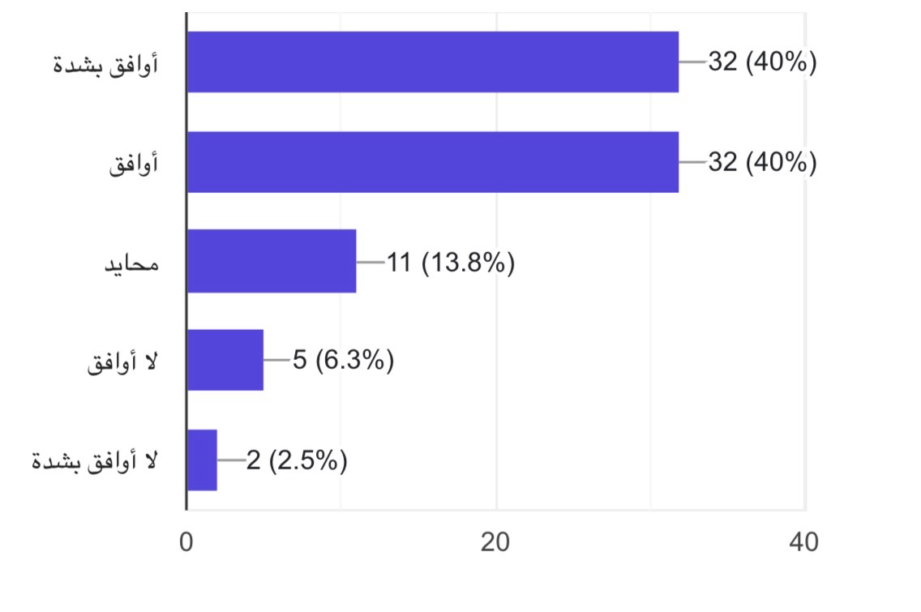
رسم توضيحي 12 أعتمد أحيانًا على الاجتهاد الشخصي بسبب نقص المعلومات اللازمة لتنفيذ عملي.

لا يتم إبلاغ جميع أعضاء الفريق بالتغييرات التي تطرأ على المشروع.
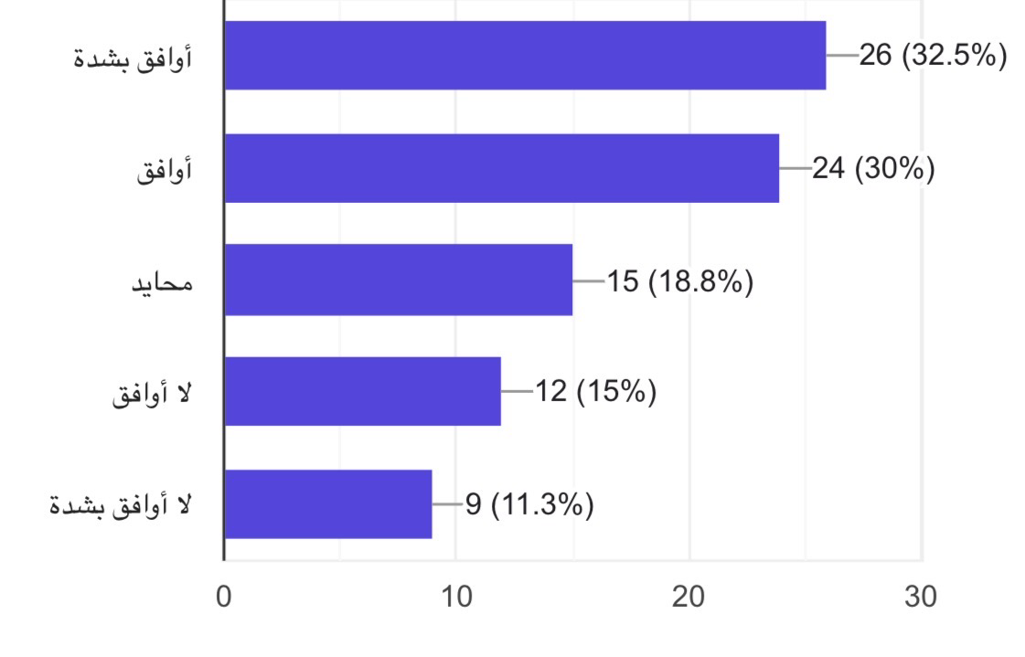
أظهرت نتائج الدراسة تباينًا في آراء أفراد العينة تجاه هذه العبارة، حيث بلغ عدد الذين اختاروا أوافق بشدة (26) مشاركًا، وأوافق (24) مشاركًا، بينما توزعت بقية الاستجابات بين الحياد وعدم الموافقة وعدم الموافقة بشدة.
رسم توضيحي 13 لا يتم إبلاغ جميع أعضاء الفريق بالتغييرات التي تطرأ على المشروع.

ويعكس هذا التباين اختلاف ممارسات التواصل بين بيئات العمل التي ينتمي إليها المشاركون، إذ يبدو أن بعض المؤسسات تعتمد آليات فعالة لإيصال المستجدات إلى جميع أعضاء الفريق، في حين تواجه مؤسسات أخرى تحديات في ضمان وصول التغييرات إلى جميع المعنيين. وقد يؤثر ذلك في مستوى التنسيق بين أعضاء الفريق ويزيد من احتمالية حدوث أخطاء أو تأخير في تنفيذ الأعمال نتيجة عدم الإحاطة بكافة المستجدات المتعلقة بالمشروع.

خلاصة القسم الثاني
بينت نتائج هذا القسم وجود اتفاق مرتفع بين أفراد عينة الدراسة على أن عدداً من العوامل تمثل معوقات رئيسة لفعالية التواصل داخل المشاريع، وفي مقدمتها تأخر وصول المعلومات، وعدم وضوح الرسائل، ونقص المعلومات اللازمة لتنفيذ المهام، بالإضافة إلى عدم وصول التغييرات المتعلقة بالمشروع إلى جميع أعضاء الفريق في بعض الحالات. وأظهرت النتائج أن هذه المعوقات قد تؤدي إلى سوء الفهم، وزيادة احتمالية وقوع الأخطاء، وتأخر تنفيذ الأعمال، وضعف التنسيق بين أعضاء الفريق. وتشير هذه النتائج إلى أهمية تطوير نظم الاتصال داخل المشاريع، والحرص على وضوح الرسائل وسرعة تداول المعلومات، بما يسهم في تحسين الأداء وتقليل المشكلات التي قد تؤثر في نجاح المشروع

القسم الثالث: أثر التواصل في نجاح إدارة المشاريع
يهدف هذا المحور إلى التعرف على أثر التواصل في نجاح إدارة المشاريع من خلال تحليل استجابات أفراد العينة تجاه مجموعة من العبارات التي تقيس مدى إسهام التواصل في تحقيق أهداف المشروع وتحسين جودة الأداء. ويُعد التواصل الفعال أحد الركائز الأساسية التي تعتمد عليها إدارة المشاريع الحديثة، لما له من دور في تعزيز التنسيق بين أعضاء الفريق، وتبادل المعلومات بصورة دقيقة وفي الوقت المناسب، ودعم عملية اتخاذ القرار، والحد من المشكلات التي قد تعيق تنفيذ المشروع. ومن هذا المنطلق، سعت الدراسة إلى قياس تصورات أفراد العينة حول مدى تأثير التواصل في تحقيق نجاح المشاريع من خلال تحليل نتائج العبارات الآتية.

يسهم التواصل الفعال في إنجاز المشروع ضمن الوقت المحدد.
أظهرت نتائج الدراسة اتفاقًا مرتفعًا بين أفراد العينة حول هذه العبارة، حيث بلغ عدد المشاركين الذين اختاروا أوافق بشدة (58) مشاركًا، في حين بلغ عدد الذين اختاروا أوافق (24) مشاركًا، بينما اقتصرت بقية الاستجابات على عدد محدود من المشاركين الذين اختاروا الحياد. وتشير هذه النتيجة إلى إدراك أفراد العينة لأهمية التواصل الفعال في دعم الالتزام بالجدول الزمني للمشروع، وذلك من خلال تسهيل تدفق المعلومات، وتسريع إنجاز المهام، والحد من التأخير الناتج عن ضعف التنسيق أو نقص المعلومات.
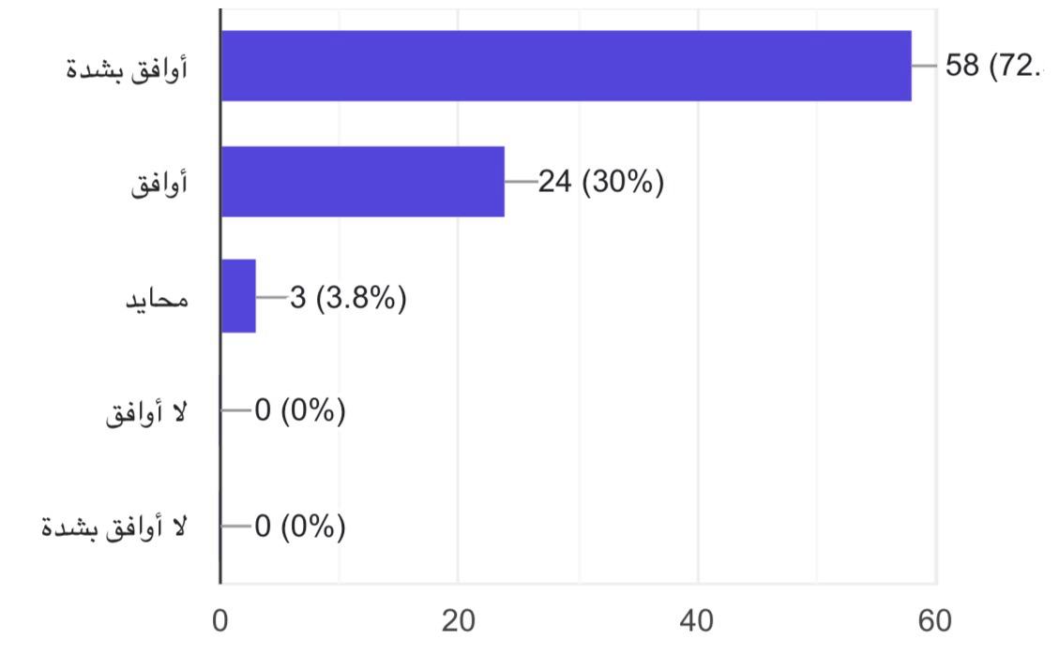
رسم توضيحي 14 يسهم التواصل الفعال في إنجاز المشروع ضمن الوقت المحدد.

يساعد التواصل الجيد على تقليل الأخطاء أثناء تنفيذ المشروع.
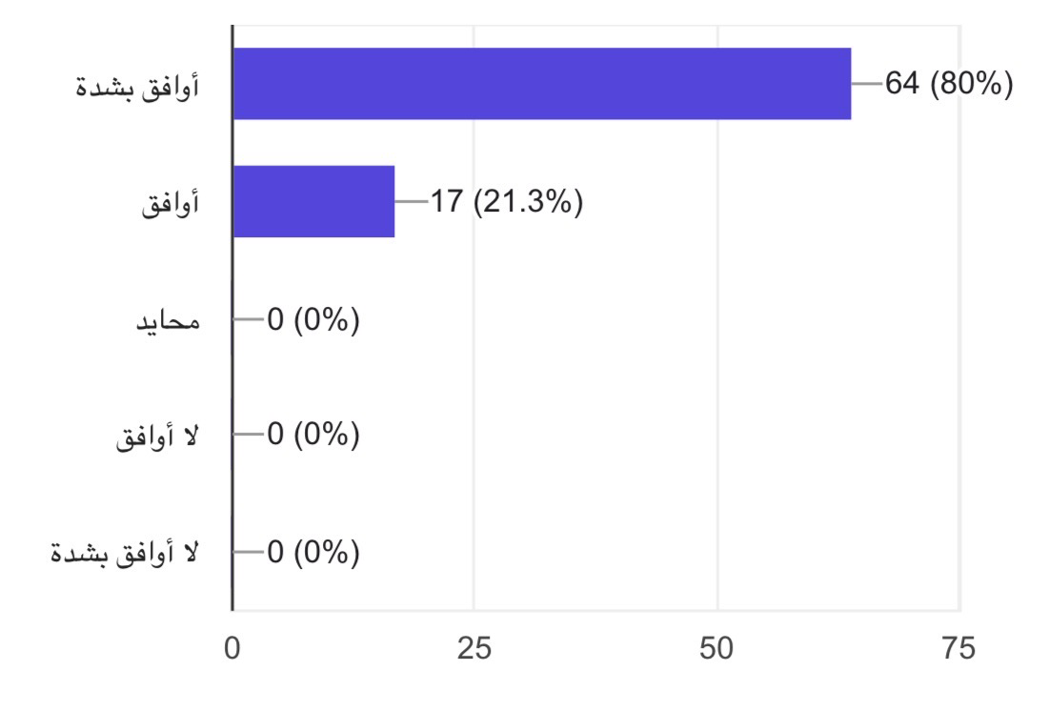
أظهرت النتائج وجود مستوى مرتفع جدًا من الاتفاق على هذه العبارة، حيث بلغ عدد المشاركين الذين اختاروا أوافق بشدة (64) مشاركًا، مقابل (17) مشاركًا اختاروا أوافق، دون تسجيل أي استجابات معارضة. ويعكس ذلك اتفاقًا واسعًا بين أفراد العينة على أن التواصل الجيد يسهم في الحد من الأخطاء أثناء تنفيذ المشروع، من خلال ضمان وضوح المعلومات والتعليمات، وتعزيز الفهم المشترك بين أعضاء الفريق، الأمر الذي ينعكس إيجابًا على جودة الأداء ودقة تنفيذ الأعمال.
رسم توضيحي 15 يساعد التواصل الجيد على تقليل الأخطاء أثناء تنفيذ المشروع.

تؤدي مشكلات التواصل إلى تأخر إنجاز أنشطة المشروع.
أظهرت نتائج الدراسة أن غالبية أفراد العينة اتفقوا على هذه العبارة، حيث بلغ عدد الذين اختاروا أوافق بشدة (50) مشاركًا، وبلغ عدد الذين اختاروا أوافق (26) مشاركًا، بينما توزعت بقية الاستجابات بين الحياد وعدم الموافقة. وتشير هذه النتيجة إلى وجود إدراك واضح لدى المشاركين بأن مشكلات التواصل تمثل أحد العوامل التي قد تؤدي إلى تأخر تنفيذ أنشطة المشروع، نتيجة ضعف تبادل المعلومات أو تأخر وصولها أو عدم وضوحها، وهو ما قد يؤثر في كفاءة تنفيذ الأعمال وتحقيق الأهداف المخطط لها.
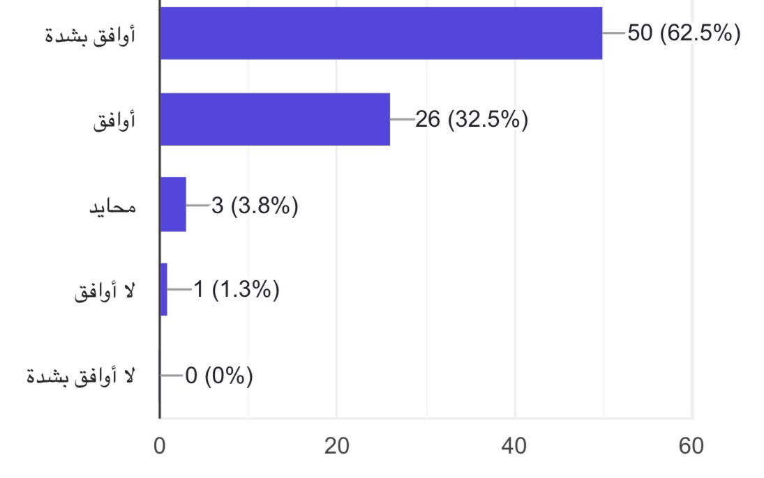
رسم توضيحي 16تؤدي مشكلات التواصل إلى تأخر إنجاز أنشطة المشروع.

يساهم التواصل المستمر بين أعضاء الفريق في الحد من تعارض المهام.
أظهرت النتائج مستوى مرتفعًا من الموافقة على هذه العبارة، حيث بلغ عدد المشاركين الذين اختاروا أوافق بشدة (46) مشاركًا، وبلغ عدد الذين اختاروا أوافق (25) مشاركًا، في حين توزعت بقية الاستجابات بين الحياد وعدم الموافقة. ويمكن تفسير هذه النتيجة بأن التواصل المستمر يسهم في توضيح المسؤوليات وتنسيق الأدوار بين أعضاء الفريق، مما يقلل من احتمالية تداخل المهام أو تكرارها، ويعزز كفاءة تنفيذ الأعمال داخل المشروع.
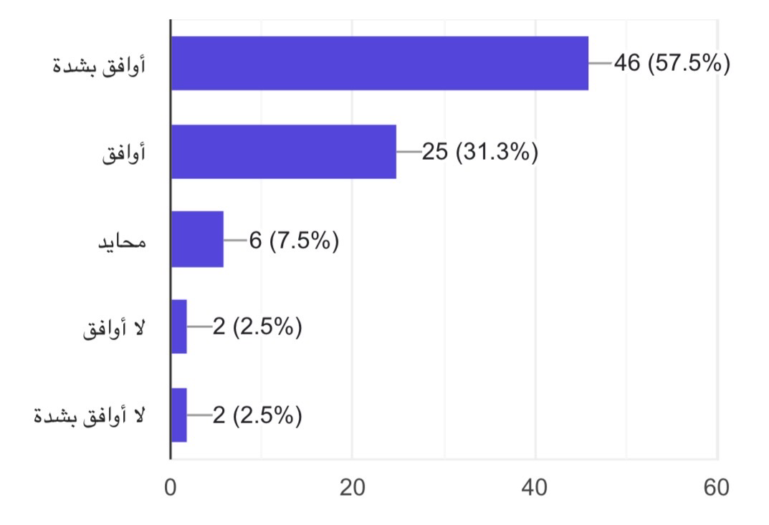
رسم توضيحي 17 يساهم التواصل المستمر بين أعضاء الفريق في الحد من تعارض المهام.

أرى أن التواصل يعد من أهم عوامل نجاح إدارة المشاريع.
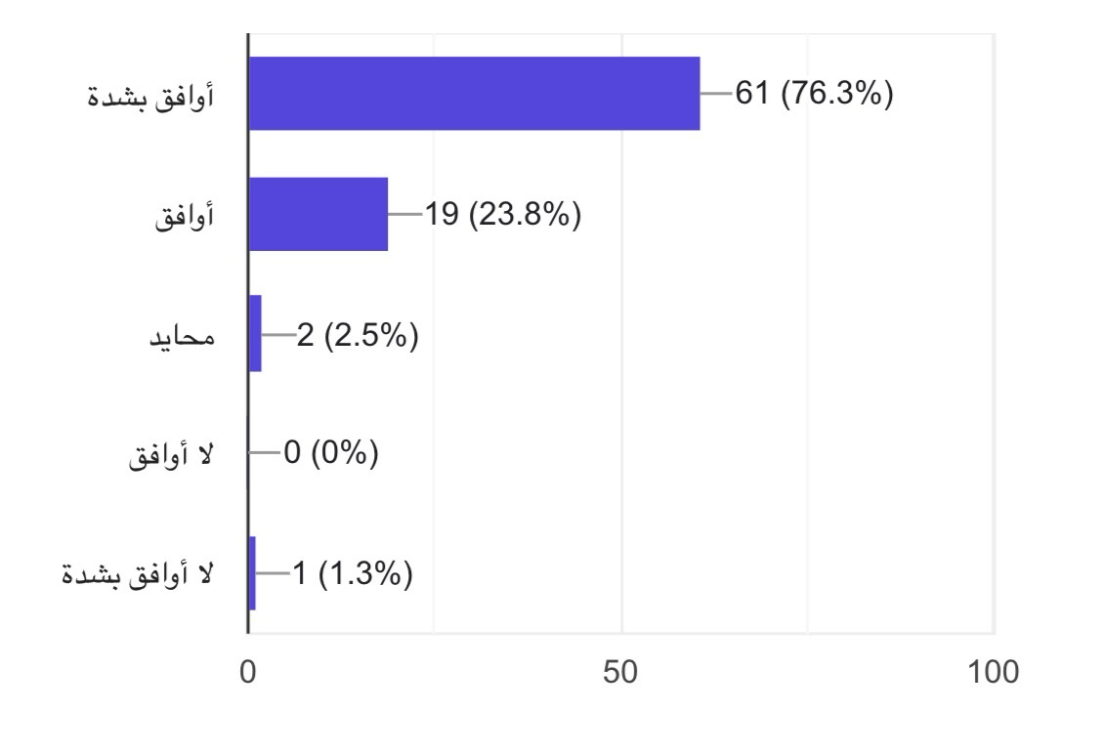
أظهرت نتائج الدراسة أعلى مستويات الاتفاق على هذه العبارة، حيث بلغ عدد المشاركين الذين اختاروا أوافق بشدة (61) مشاركًا، وبلغ عدد الذين اختاروا أوافق (19) مشاركًا، بينما جاءت بقية الاستجابات محدودة جدًا. وتعكس هذه النتيجة قناعة راسخة لدى أفراد العينة بأهمية التواصل في نجاح إدارة المشاريع، إذ يُنظر إليه بوصفه عنصرًا أساسيًا يسهم في تحسين التنسيق بين الأطراف المعنية، وتعزيز كفاءة تنفيذ الأعمال، ودعم اتخاذ القرارات، وتحقيق أهداف المشروع وفق المتطلبات الزمنية والتنظيمية المحددة.
رسم توضيحي 18أرى أن التواصل يعد من أهم عوامل نجاح إدارة المشاريع.

خلاصة نتائج المحور
بوجه عام، أظهرت نتائج هذا المحور وجود مستوى مرتفع من الاتفاق بين أفراد العينة حول الأثر الإيجابي للتواصل في نجاح إدارة المشاريع. فقد اتفقت غالبية الاستجابات على أن التواصل الفعال يسهم في الالتزام بالجدول الزمني، والحد من الأخطاء، وتقليل تعارض المهام، ومعالجة المشكلات التي قد تعيق تنفيذ المشروع، إضافة إلى كونه أحد أهم العوامل المؤثرة في نجاح إدارة المشاريع. وتشير هذه النتائج إلى أن تحسين ممارسات التواصل داخل المشاريع من شأنه أن يسهم في رفع كفاءة الأداء وتحقيق أهداف المشروع بك

الفصل الخامس

الخاتمة
هدفت هذه الدراسة إلى فهم كيف يؤثر التواصل على نجاح إدارة المشاريع. وقد تم ذلك من خلال تحليل كيفية التواصل داخل فرق العمل، وتحديد أكبر العقبات التي تعيق التواصل، وبيان تأثير ذلك على نجاح المشاريع حسب آراء المشاركين في الدراسة. اعتمدت الدراسة على منهج وصفي تحليلي، واستخدمت استبيان لجمع وتحليل البيانات إحصائياً للوصول إلى نتائج تدعم أهداف الدراسة وتجعلها تجيب على الأسئلة المطروحة.
أظهرت نتائج الدراسة أن التواصل الفعال يعد أحد العوامل الرئيسية التي تؤثر على نجاح إدارة المشاريع. حيث اتفقت أغلب أعضاء العينة على أن التواصل يساعد في توضيح أهداف المشروع، وتحسين التنسيق بين أعضاء الفريق، وتسهيل تبادل المعلومات، ويعجل من اتخاذ القرارات. كل ذلك ينعكس بشكل إيجابي على جودة الأداء وتحقيق أهداف المشروع في الوقت المحدد.
كما كشفت النتائج عن وجود عدة عوائق للتواصل قد تؤثر سلباً على نجاح المشاريع، ومن أهمها تأخر وصول المعلومات، وغياب وضوح الرسائل، وقلة المعلومات الضرورية لأداء المهام، بالإضافة إلى عدم إبلاغ الجميع بالتغييرات التي تحدث في المشروع في بعض أماكن العمل. وأظهرت الدراسة أن هذه العوائق يمكن أن تؤدي إلى سوء الفهم، وزيادة الأخطاء، وتأخير في إنجاز الأعمال، وانخفاض مستوى التنسيق بين أعضاء فريق المشروع.
في ما يتعلق بتأثير التواصل على نجاح إدارة المشاريع، أظهرت النتائج أن أفراد العينة يتفقون بشكل كبير على أن التواصل الجيد يساعد على إنهاء المشروع في الوقت المناسب، ويقلل من الأخطاء خلال التنفيذ، ويقلل من تداخل المهام بين أعضاء الفريق. كما أنه يساعد في حل المشكلات في مراحل مبكرة، ويزيد من فرص نجاح المشروع بشكل عام.
تتناسب نتائج هذه الدراسة مع العديد من الدراسات السابقة التي أوضحت أن نجاح المشاريع لا يتوقف فقط على الجوانب الفنية والمالية، بل يرتبط أيضًا بوجود نظام تواصل فعال يضمن انتقال المعلومات بشكل صحيح وفي الوقت المطلوب بين جميع الأطراف المعنية. كما تؤكد النتائج على ضرورة تحسين أساليب إدارة التواصل داخل المؤسسات لتحقيق التعاون بين فرق العمل، وزيادة فاعلية تنفيذ المشاريع، وبذلك تزيد فرصة تحقيق أهدافها بكفاءة.
بناءً على ما سبق، يمكن القول إن التواصل الفعّال يعد من الأساسيات الرئيسية لنجاح إدارة المشاريع. إن الاستثمار في تطوير مهارات التواصل، وتحسين وسائل الاتصال، وإنشاء آليات واضحة لإدارة المعلومات، يُعد من العوامل الضرورية التي ينبغي أن تركز عليها المؤسسات ومدراء المشاريع لتعزيز نجاح مشاريعهم وتحقيق أهدافهم الاستراتيجية.

التوصيات
في ضوء النتائج التي توصلت إليها الدراسة، يوصي الباحث بما يأتي:
1. تعزيز ثقافة التواصل الجيد داخل المؤسسات عبر تشجيع تبادل المعلومات بشكل دائم بين جميع أعضاء فرق المشاريع.
2. إنشاء خطة اتصال واضحة لكل مشروع تحدد طرق تبادل المعلومات، والمهام، ووسائل التواصل، ومواعيد التقارير والاجتماعات الدورية.
3. تحسين مهارات مديري المشاريع وأعضاء الفرق في مجال الاتصال والتواصل من خلال الدورات التدريبية وورش العمل المتخصصة.
4. استخدام تقنيات ومنصات رقمية حديثة لإدارة التواصل، مما يضمن سرعة المعلومات ودقتها وسهولة الوصول إليها.
5. تجميع مصادر المعلومات داخل المشروع لتقليل تضارب البيانات، وضمان وصول التعليمات والتحديثات لجميع المعنيين في الوقت المناسب.
6. التركيز على توفير تغذية راجعة مستمرة بين مدير المشروع وأعضاء الفريق؛ للتأكد من فهم الرسائل ومعالجة أي مشاكل منذ البداية.
7. العمل على تقليل عقبات التواصل من خلال تسهيل الإجراءات التنظيمية، وتوضيح الرسائل، والتأكد من اكتمال المعلومات قبل توزيعها على الفرق.
8. تعزيز التواصل مع الجهات المعنية وإشراكهم بشكل مستمر في مراحل المشروع المختلفة لتحسين جودة القرارات وتقليل النزاعات.
9. إدراج إدارة التواصل ضمن الأولويات الأساسية عند التخطيط وتنفيذ المشاريع، نظرًا لأنها واحدة من العوامل الهامة لنجاح المشروع وتحقيق أهدافه.
10. تشجيع المؤسسات على القيام بتقييم دوري لكفاءة التواصل داخل المشاريع، واستخدام نتائج التقييم لتحسين الأداء وزيادة نسب النجاح.

المراجع
- Majid, S. Q. (2025). إدارة المشاريع والعوامل الأساسية لنجاحها [Project management and the key factors for its success]. مجلة العلوم الإنسانية والطبيعية، 6(12).

- Nasr, N. M. N., & Al-Shara, A. S. (2023). إدارة المعرفة كعامل تنظيمي مؤثر في نجاح المشاريع [Knowledge management as an organizational factor affecting project success]. African Journal of Advanced Pure and Applied Sciences, 2(4), 122–130.

- Čulo, K., & Skendrović, V. (2010). Communication management is critical for project success (Važnost komunikacijskog menadžmenta u uspjehu projekta). Informatologia, 43(3), 228–235.

- Cripe, K. M., & Burleigh, C. (2022). Examining leadership skills, behaviors, and effective communication for virtual IT project managers. Team Performance Management: An International Journal, 28(3–4), 223–237.
- Hyväri, I. (2016). Roles of top management and organizational project management in the effective company strategy implementation. Procedia - Social and Behavioral Sciences, 226, 108–115.
- Manczak, I. (2018). Application of crowdsourcing in the Polish fashion industry. In Application of Crowdsourcing in the Polish Fashion Industry.
- Project Management Institute. (2022). Fundamentals of project management (5th ed.).
- Rezende, L. B. D., & Blackwell, P. (2019). Project management competency framework. Iberoamerican Journal of Project Management, 10(1), 34–59.
- Scott-Young, C., & Samson, D. (2008). Project success and project team management: Evidence from capital projects in the process industries. Journal of Operations Management, 26(6), 749–766.
- Wang, X., Wei, X., Van Wart, M., et al. (2023). The role of e-leadership in ICT utilization: A project management perspective. Information Technology and Management, 24, 99–113.
- Majeed, H., Kayani, U. N., & Haider, S. A. (2021). The project communication and trust nexus as antecedents of project success: Moderating role of authentic leadership. International Journal of Business Communication.
- Salman, A., Jaafar, M., Malik, S., Mohammad, D., & Muhammad, S. A. (2020). An empirical investigation of the impact of communication and employee motivation on project success using agile framework and its effect on the software development business. Global Business Review.
- Ochoa Pacheco, P., Coello-Montecel, D., Tello, M., Lasio, V., & Armijos, A. (2023). How do project managers’ competencies impact project success? A systematic literature review. PLoS ONE, 18(12), e0295417.
- Fareed, M. Z., Su, Q., Naqvi, N. A., Batool, R., & Aslam, M. U. (2023). Transformational leadership and project success: The moderating effect of top management support. SAGE Open, 13(3).
- Aziz, Z. (2022). The influence of communication on project success: A survey of the SANRAL Gauteng e-tolling project in South Africa. Communicare: Journal for Communication Studies in Africa, 40(2), 101–128.
- Al Qubaisi, J. M. L. F., Abu Elanain, H. M., Badri, M. A., & Ajmal, M. M. (2015). Leadership, culture and team communication: Analysis of project success causality—A UAE case. International Journal of Applied Management Science, 7(3), 223–243.
- Lertratkosum, P., & Porananond, P. (2024). Communication factors for managing project with co-located team and virtual team affecting project success.
- Lukito, A., et al. (2024). Evaluation of communication management on project success: A case study of the construction of PT. XYZ.
- Muranaka, M., et al. (2019). The importance of communication in project management success.
- Wu, G., Liu, C., Zhao, X., & Zuo, J. (2017). Investigating the relationship between communication-conflict interaction and project success among construction project teams. International Journal of Project Management, 35(8), 1466–1482.

